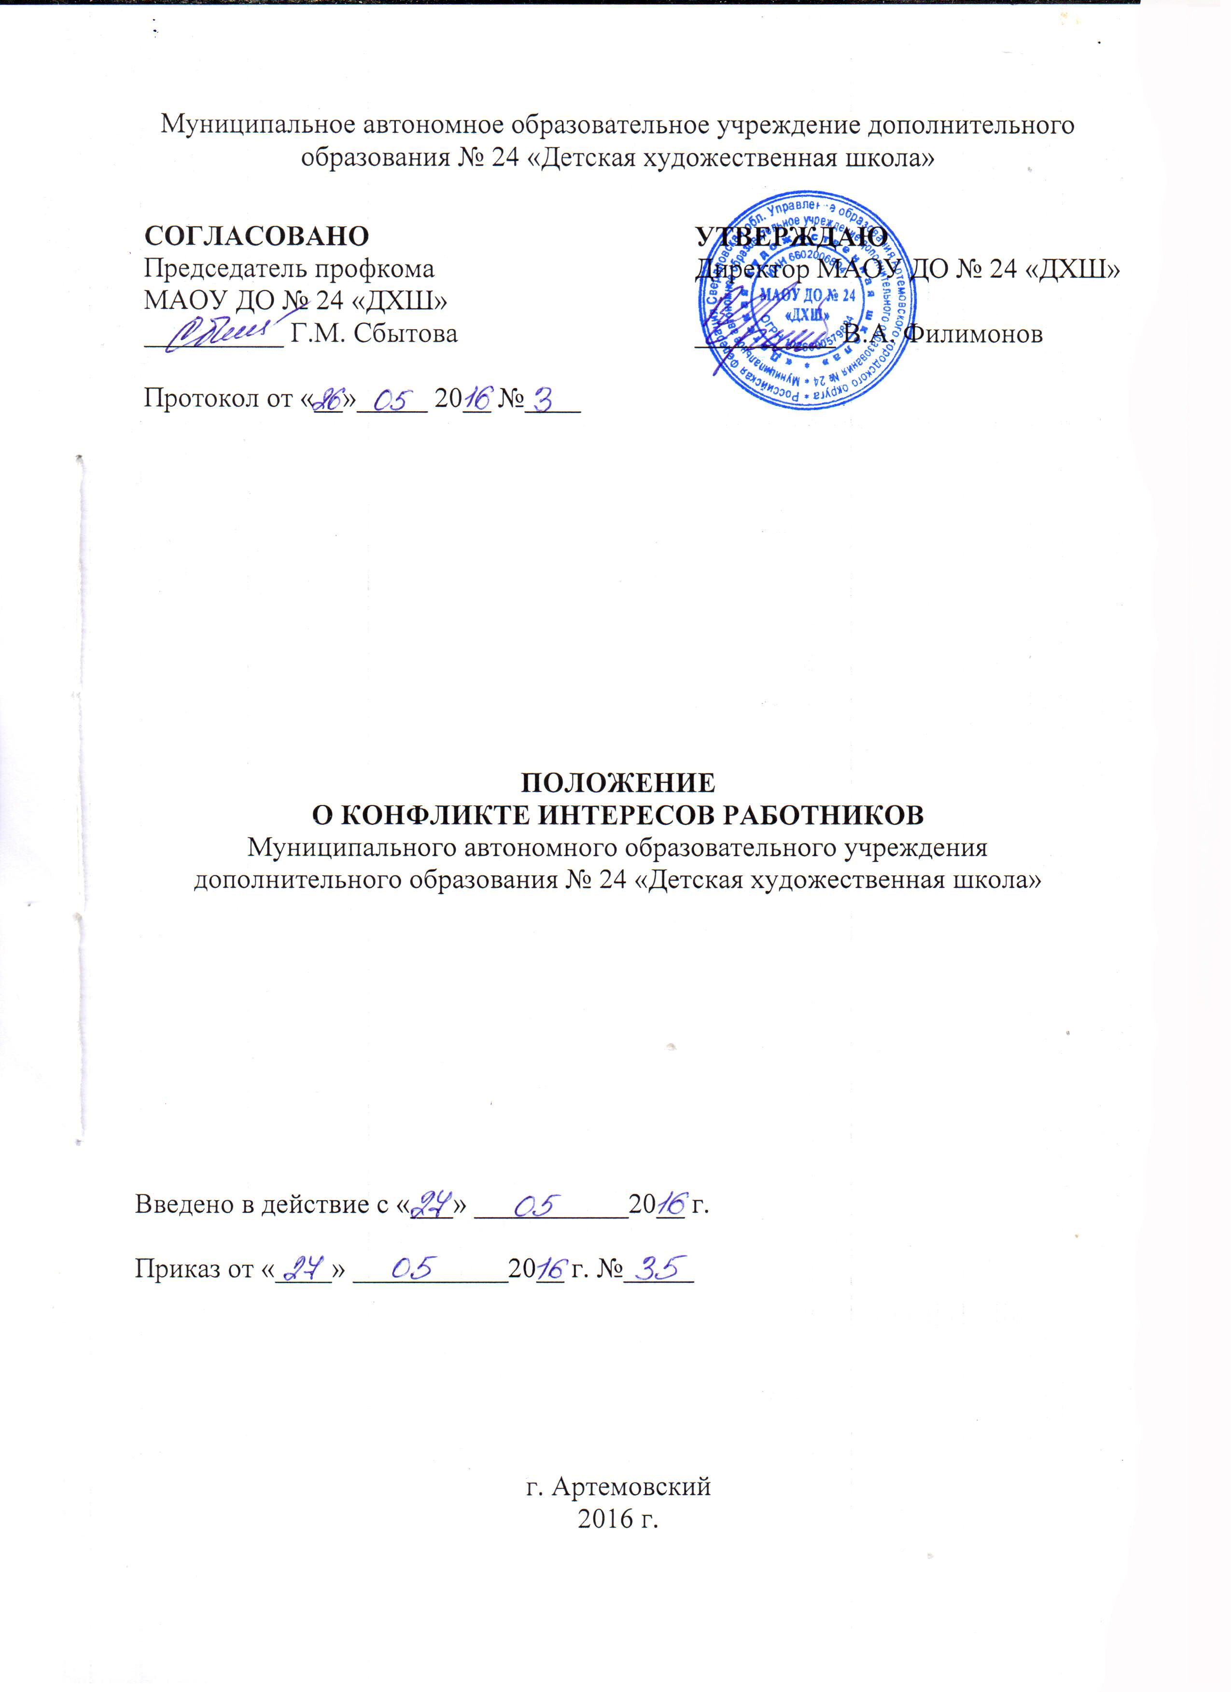
1. Общие положения
1.1. Настоящее Положение устанавливает порядок выявления и урегулирования конфликтов интересов, возникающих у работников Муниципального автономного образовательного учреждения дополнительного образования № 24 «Детская художественная школа» (далее по тексту - Школа), в ходе выполнения ими трудовых обязанностей.
1.2. Ознакомление гражданина, поступающего на работу в Школу, с Положением производится в соответствии со статьей 68 Трудового кодекса Российской Федерации.
1.3. Условия (ситуации), при которых возникает или может возникнуть конфликт интересов работников Школы:
  - педагог дополнительного образования (далее по тесту - педагог) «обменивается» с коллегами слабоуспевающими обучающимися для репетиторства;
  - педагог осуществляет репетиторство с обучающимися, которых обучает;
  - педагог осуществляет репетиторство во время урока, внеклассного мероприятия и т.д.;
  - педагог получает подарки и услуги;
  - педагог участвует в формировании списка класса, особенно первоклассников;
  - педагог собирает деньги на нужды класса, Школы;
  - педагог участвует в жюри конкурсных мероприятий, олимпиад с участием своих обучающихся;
  - педагог получает небезвыгодные предложения от родителей обучающихся, которых он обучает или у которых является классным руководителем;
  - получение работником Школы подарков и иных услуг от родителей (законных представителей) обучаемых;
  - иные условия (ситуации), при которых может возникнуть конфликт интересов работников Школы.
Положение Школы разработано и утверждено с целью регулирования и предотвращения конфликта интересов в деятельности работников Школы, а значит и возможных негативных последствий конфликта интересов для Школы.
1.5. Действие настоящего Положения распространяется на всех работников школы вне зависимости от уровня занимаемой должности.

2. Основные понятия
Участники образовательных отношений - обучающиеся, родители (законные представители) обучающихся или их законные представители, педагогические работники и их представители, осуществляющие образовательную деятельность.
Конфликт интересов работника - ситуация, при которой у работника при осуществлении им профессиональной деятельности возникает личная заинтересованность в получении материальной выгоды или иного преимущества, которая влияет или может повлиять на надлежащее исполнение работником профессиональных обязанностей вследствие противоречия между его личной заинтересованностью и интересами другого работника, а также обучающегося, родителей обучающихся или их законных представителей.
Под личной заинтересованностью работника, которая влияет или может повлиять на надлежащее исполнение им должностных (служебных) обязанностей, понимается возможность получения работником при исполнении должностных (служебных) обязанностей доходов в виде денег, ценностей, иного имущества или услуг имущественного характера, иных имущественных прав для себя или для третьих лиц.
3. Основные принципы предотвращения и урегулирования конфликта интересов:
3.1. В основу работы по предотвращению и урегулированию конфликта интересов положены следующие принципы:
  - обязательность раскрытия сведений о реальном или потенциальном конфликте интересов;
  - индивидуальное рассмотрение и оценка репутационных рисков для Школы при выявлении каждого конфликта интересов и его урегулировании;
  - конфиденциальность процесса раскрытия сведений о конфликте интересов и процесса его урегулирования;
  - соблюдение баланса интересов Школы и работника Школы при урегулировании конфликта интересов;
  - защита работника Школы от преследования в связи с сообщением о конфликте интересов, который был своевременно раскрыт работником Школы и урегулирован (предотвращен) Школой.
3.2. Формы урегулирования конфликта интересов работников Школы должны применяться в соответствии с Трудовым кодексом Российской Федерации.

4. Порядок раскрытия конфликта интересов
работников школы и его урегулирования
4.1. В соответствии с условиями настоящего Положения устанавливаются следующие виды раскрытия конфликта интересов:
  - раскрытие сведений о конфликте интересов при приеме на работу;
  - раскрытие сведений о конфликте интересов при назначении на новую должность;
  - разовое раскрытие сведений по мере возникновения ситуаций конфликта интересов;
  - раскрытие сведений о конфликте интересов в ходе проведения ежегодных аттестаций на соблюдение этических норм (заполнение декларации о конфликте интересов).
4.2. Раскрытие сведений о конфликте интересов осуществляется в письменном виде.
Допустимо первоначальное раскрытие конфликта интересов в устной форме с последующей фиксацией в письменном виде.
4.3. Директор Школы из числа работников назначается лицо, ответственное за прием сведений о возникающих (имеющихся) конфликтах интересов.
4.4. В Школе для ряда работников организуется ежегодное заполнение декларации о конфликте интересов. Форма декларации о конфликте интересов и круг лиц, на которых распространяется требование заполнения декларации конфликта интересов, определяются директором Школы (см приложение к данному положению).
4.5. Работник школы, в отношении которого возник спор о конфликте интересов, вправе обратиться в Комиссию по урегулированию споров между участниками образовательных отношений (далее – Комиссия), в функциональные обязанности которой входит прием вопросов сотрудников об определении наличия или отсутствия данного конфликта.
Решение Комиссии является обязательным для всех участников образовательных отношений, подлежит исполнению в сроки, предусмотренные принятым решением, и может быть обжаловано в установленном законодательством РФ порядке.
4.6. Комиссия берет на себя обязательство конфиденциального рассмотрения представленных сведений и урегулирования конфликта интересов. Поступившая информация должна быть тщательно проверена уполномоченным на это должностным лицом с целью оценки серьезности возникающих для Школы рисков и выбора наиболее подходящей формы урегулирования конфликта интересов. В итоге этой работы Школа может прийти к выводу, что ситуация, сведения о которой были представлены работником, не является конфликтом интересов и, как следствие, не нуждается в специальных способах урегулирования.
4.7. Процедура раскрытия конфликта интересов доводится до сведения всех работников Школы. При разрешении имеющегося конфликта интересов Комиссии следует выбрать наиболее мягкую меру урегулирования из возможных с учетом существующих обстоятельств. Более жесткие меры следует использовать только в случае, когда это вызвано реальной необходимостью или в случае, если более мягкие меры оказались недостаточно эффективными. При принятии решения о выборе конкретного метода разрешения конфликта интересов важно учитывать значимость личного интереса работника и вероятность того, что этот личный интерес будет реализован в ущерб интересам школы.

5. Возможные способы разрешения возникшего
конфликта интересов
5.1. Декларация о конфликте интересов изучается должностным лицом Школы, ответственным за противодействие коррупции, и направляется директору Школы.
5.2. Директор школы рассматривает декларацию о конфликте интересов, оценивает серьезность возникающих для Школы рисков и, в случае необходимости, определяет форму урегулирования конфликта интересов.
5.3. Рассмотрение декларации о конфликте интересов осуществляется директором Школы и должностным лицом школы, ответственным за противодействие коррупции, конфиденциально.
5.4. В случае если конфликт интересов имеет место, то могут быть использованы следующие способы его разрешения:
  - ограничение доступа работника Школы к конкретной информации, которая может затрагивать его личные интересы;
  - добровольный отказ работника Школы или его отстранение (постоянное или временное) от участия в обсуждении и процессе принятия решений по вопросам, которые находятся или могут оказаться под влиянием конфликта интересов;
  - пересмотр и изменение функциональных обязанностей работника Школы;
  - перевод работника Школы на должность, предусматривающую выполнение функциональных обязанностей, не связанных с конфликтом интересов, в соответствии с Трудовым кодексом Российской Федерации;
  - передача работником принадлежащего ему имущества, являющегося основой возникновения конфликта интересов, в доверительное управление;
  - отказ работника Школы от своего личного интереса, порождающего конфликт с интересами Школы;
  - увольнение работника Школы в соответствии со статьей 80 Трудового кодекса Российской Федерации;
  - увольнение работника школы в соответствии с пунктом 7.1 части первой статьи 81 Трудового кодекса Российской Федерации;
  - иные формы разрешения конфликта интересов.
Приведенный перечень способов разрешения конфликта интересов не является исчерпывающим. В каждом конкретном случае по договоренности Школы и работника, раскрывшего сведения о конфликте интересов, могут быть найдены иные формы его урегулирования.
5.5. По письменной договоренности Школы и работника Школы, раскрывшего сведения о конфликте интересов, могут применяться иные формы урегулирования.
5.6. При принятии решения о выборе конкретного метода разрешения конфликта интересов учитывается степень личного интереса работника Школы, вероятность того, что его личный интерес будет реализован в ущерб интересам Школы.

6. Обязанности работника школы в связи с раскрытием
и урегулированием конфликта интересов
6.1. При принятии решений по деловым вопросам и выполнении своих должностных обязанностей работник Школы обязан:
  - руководствоваться интересами Школы без учета своих личных интересов, интересов своих родственников и друзей;
  - избегать ситуаций и обстоятельств, которые могут привести к конфликту интересов;
  - раскрывать возникший (реальный) или потенциальный конфликт интересов;
  - содействовать урегулированию возникшего конфликта.
Приложение
к Положению о конфликте интересов
работников в МАОУ ДО № 24 «ДХШ»

__________________________________
(Ф.И.О., должность
__________________________________
непосредственного начальника)
__________________________________
(Ф.И.О. работника, заполнившего
__________________________________
декларацию, должность)

Декларация
о конфликте интересов

Перед заполнением настоящей декларации٭ я ознакомился с Кодексом этики и служебного поведения работников Школы, Положением о конфликте интересов.
1. Внешние интересы или активы:
1.1. Владеете ли Вы или лица, действующие в Ваших интересах, прямо или как бенефициар, акциями (долями, паями) или имеете ли любой другой финансовый интерес:
1.1.1. В активах организации? ________
1.1.2. В другой компании, находящейся в деловых отношениях с организацией (контрагенте, подрядчике, консультанте, клиенте и т.п.)? ________
1.1.3. В компании или организации, которая может быть заинтересована или ищет возможность построить деловые отношения с организацией или ведет с ней переговоры? ________
1.1.4. В деятельности компании-конкуренте или физическом лице-конкуренте организации? ________
1.1.5. В компании или организации, выступающей стороной в судебном или арбитражном разбирательстве с организацией? ________
В случае положительного ответа на вопрос необходимо указать, информировали ли Вы ранее об этом должностное лицо организации, ответственное за противодействие коррупции?
٭ Ответьте «ДА» или «НЕТ» на каждый вопрос. Ответ «ДА» не обязательно означает наличие конфликта интересов, но выявляет вопрос, заслуживающий дальнейшего обсуждения и рассмотрения непосредственным начальником. Необходимо дать разъяснения ко всем ответам «ДА» в месте, отведенном в конце восьмого раздела. Все поставленные вопросы распространяются не только на Вас, но и на Ваших супруга(у), родителей (в том числе приемных), детей (в том числе приемных), родных братьев и сестер).
1.2. Являетесь ли Вы или лица, действующие в Ваших интересах, членами органов управления (Совета директоров, Правления и т.п.) или исполнительными руководителями (директорами, заместителями директоров т.п.), а также работниками, советниками, консультантами, агентами или доверенными лицами:
1.2.1. В компании, находящейся в деловых отношениях с организацией ? ________
1.2.2. В компании, которая ищет возможность построить деловые отношения с организацией или ведет с ней переговоры ? ________
1.2.3. В компании-конкуренте организации ? ________
1.2.4. В компании, выступающей или предполагающей выступить стороной в судебном или арбитражном разбирательстве с организацией ? ________
1.3. Участвуете ли Вы в настоящее время в какой-либо иной деятельности, кроме описанной выше, которая конкурирует с интересами организации в любой форме, включая, но не ограничиваясь, приобретение или отчуждение каких-либо активов (имущества) или возможности развития бизнеса или бизнес-проектами ? ________
2. Личные интересы и честное ведение бизнеса
2.1. Участвовали ли Вы в какой-либо сделке от лица организации (как лицо, принимающее решение, ответственное за выполнение контракта, утверждающее приемку выполненной работы, оформление, или утверждение платежных документов и т.п.), в которой Вы имели финансовый интерес в контрагенте ? ________
2.2. Получали ли Вы когда-либо денежные средства или иные материальные ценности, которые могли бы быть истолкованы как влияющие незаконным или неэтичным образом на коммерческие операции между организацией и другим предприятием, например, плату от контрагента за содействие в заключении сделки с организацией ? ________
2.3. Производили ли Вы когда-либо платежи или санкционировали платежи организации, которые могли бы быть истолкованы как влияющие незаконным или неэтичным образом на коммерческую сделку между организацией и другим предприятием, например, платеж контрагенту за услуги, оказанные организации, который в сложившихся рыночных условиях превышает размер вознаграждения, обоснованно причитающегося за услуги, фактически полученные организацией ? ________
3. Взаимоотношения с государственными служащими
3.1. Производили ли Вы когда-либо платежи, предлагали осуществить какой-либо платеж, санкционировали выплату денежных средств или иных материальных ценностей, напрямую или через третье лицо государственному служащему, кандидату в органы власти или члену политической партии для получения необоснованных привилегий или оказания влияния на действия или решения, принимаемые государственным институтом, с целью сохранения бизнеса или приобретения новых возможностей для бизнеса организации ? ________
4. Инсайдерская информация
4.1. Раскрывали ли Вы третьим лицам какую-либо информацию об организации:
4.1.1. Которая могла бы оказать существенное влияние на стоимость ее ценных бумаг на фондовых биржах в случае, если такая информация стала бы широко известна ? ________
4.1.2. С целью покупки или продажи третьими лицами ценных бумаг организации на фондовых биржах к Вашей личной выгоде или выгоде третьих лиц? ________
4.2. Раскрывали ли Вы в своих личных, в том числе финансовых, интересах какому-либо лицу или компании какую-либо конфиденциальную информацию (планы, программы, финансовые данные, формулы, технологии и т.п.), принадлежащую организации и ставшую Вам известной по работе или разработанную Вами для организации во время выполнения своих обязанностей ? ________
4.3. Раскрывали ли Вы в своих личных, в том числе финансовых, интересах какому-либо третьему физическому или юридическому лицу какую-либо иную связанную с организацией информацию, ставшую Вам известной по работе? ________
5. Ресурсы организации
5.1. Использовали ли Вы средства организации, время, оборудование (включая средства связи и доступ в Интернет) или информацию таким способом, что это могло бы повредить репутации организации или вызвать конфликт с интересами организации ? ________
5.2. Участвуете ли Вы в какой-либо коммерческой и хозяйственной деятельности вне занятости в организации (например, работа по совместительству), которая противоречит требованиям организации к Вашему рабочему времени и ведет к использованию к выгоде третьей стороны активов, ресурсов и информации, являющихся собственностью организации ? ________
6. Равные права работников
6.1. Работают ли члены Вашей семьи или близкие родственники в организации, в том числе под Вашим прямым руководством ? ________
6.2. Работает ли в организации какой-либо член Вашей семьи или близкий родственник на должности, которая позволяет оказывать влияние на оценку эффективности Вашей работы ? ________
6.3. Оказывали ли Вы протекцию членам Вашей семьи или близким родственникам при приеме их на работу в организацию или давали оценку их работе, продвигали ли Вы их на вышестоящую должность, оценивали ли Вы их работу и определяли их размер заработной платы или освобождали от дисциплинарной ответственности ? ________
7. Подарки и деловое гостеприимство
7.1. Нарушали ли Вы правила обмена деловыми подарками и знаками делового гостеприимства ? ________
8. Другие вопросы
8.1. Известно ли Вам о каких-либо иных обстоятельствах, не указанных выше, которые вызывают или могут вызвать конфликт интересов, или могут создать впечатление у Ваших коллег и руководителей, что Вы принимаете решения под воздействием конфликта интересов ? ________
В случае положительного ответа на любой из вопросов разделов I - VIII необходимо изложить подробную информацию для всестороннего рассмотрения и оценки обстоятельств.
__________________________________________________________________________
__________________________________________________________________________
9. Декларация о доходах
9.1. Какие доходы получили Вы и члены Вашей семьи по месту основной работы за отчетный период?
__________________________________________________________________________
__________________________________________________________________________
9.2. Какие доходы получили Вы и члены Вашей семьи не по месту основной работы за отчетный период?
Настоящим подтверждаю, что я прочитал и понял все вышеуказанные вопросы, а мои ответы и любая пояснительная информация являются полными, правдивыми и соответствуют действительности.

Подпись: _____________________

